ХИМИЧЕСКОТО ОРЪЖИЕ ПРЕЗ ВТОРА ИТАЛИАНСКО-ЕТИОПСКА ВОЙНА (1935–1936 г.)

Дамян Славчев Бешевлиев

CHEMICAL WEAPONS IN THE SECOND ITALO-ETHIOPIAN WAR (1935–1936)

Damyan Slavchev Beshevliev

Резюме: През Втора италианско-етиопска война (1935–1936 г.), фашистките италиански сили системно използват химическо оръжие, за да си осигурят тактическо предимство срещу етиопските армии. Този доклад изследва технологичната еволюция на механизмите за разпръскване на токсични вещества по време на конфликта, като се фокусира върху преминаването от традиционни артилерийски снаряди към масово въздушно пръскане с помощта на монтирани на самолети резервоари за разпръскване и използването на авиационни бомби. Анализира оперативните механизми на заразяване на широки площи в различни по релеф местности и оценява поразяващото действие върху войски, на която нямат индивидуални средства за защита (ИПЕ) и протоколи за обработка.
Ключови думи: Втора италианско-етиопска война, италианско-етиопски войни, химическо оръжие, бойни отровни вещества, токсични химични вещества, иприт, Военни игри, Образование, Образование и подготовка, Военни науки, образование базирано на игри, Сериозни игри, Обучение на офицерите, Обучение на курсанти, курсанти..

Abstract: During the Second Italo-Ethiopian War (1935–1936), Italian forces systematically used chemical weapons to gain tactical advantage over Ethiopian armies. This report examines the evolution of toxic agent delivery mechanisms during the conflict, focusing on the shift from traditional artillery shells to mass aerial spraying with aircraft-mounted spray tanks and aerial bombs. It analyzes the operational mechanisms of large-scale contamination in heterogeneous terrains and assesses the lethality of the agents on troops lacking individual protective equipment (IPE) and treatment protocols.

Keywords: Second Italo-Ethiopian War, Italo-Ethiopian Wars, chemical weapons, toxic warfare agents, mustard, Wargaming; education and training; Scenarios, Education, War Studies, Game Based Learning, Game-based Learning, Army Officer Education, Cadets education.

1. Въведение
По време на Втората Италианско-етиопска война (1935–1936 г.) италианските военновъздушни сили използват иприт, разпръскван чрез монтирани на самолети устройства (С-500Т) и химически авиационни бомби, с цел да спрат етиопските контраофанзиви и да прекъснат стратегическите комуникационни линии [1][2]. Анализът показва, че решаващият фактор за парализиране на етиопските сили не е била непосредствената смъртност при отделните сблъсъци, а катастрофалното претоварване на логистиката, заразяването на водоизточниците и капацитета за медицинско обслужване в условията на пълна липса на индивидуални средства за защита и възможности за бърза обработка [3][4]. Масовото използване на химическо оръжие спасява италианската пехота от разгром.[5] Настоящата разработка разглежда механизми за разпръскване, трайността на замърсяването и критичните затруднения при сортирането на пострадали (триаж) по време на конфликта от 1935–1936 г., за да формулира усъвършенствана учебна рамка за курсанти, специализация войски за ядрена, химическа и биологическа защита и екология (ЯХБЗ и Е).
Целта на настоящото изследване е да се проучат оперативните механизми и технологичните методи за широкомащабно аерозолно разпръскване на химически вещества, прилагани по време на италианско-етиопска война, с цел разработване на сценарии за тактически военни игри за обучение на курсанти от специализация войски за ЯХБЗ и Е, обхващащи определянето на приоритети при масова обработка (дегазация), планирането на логистичното и медицинско осигуряване и ЯХБ защитата на войските.
Основни задачи за решаване са:
- Оценка на динамиката на разпръскване и опасността от използване на химическо оръжие (ХО): Количествено определяне и оценка на оперативното въздействие на монтираните на самолети пръскащи системи, създаващи непрекъснати заразени зони през маршрутите за движение, водоизточниците и районите за съсредоточаване и бойно използване.
- Проучване на възможностите за обработка и медицинска реакция: Анализиране на оперативната парализа, причинена от липсата на възможности за бързо обеззаразяване на кожата/оборудването и системния недостиг на медицински контрамерки срещу кожно-обривни агенти.
- Разработване на практически обучителни модули: Проектиране на упражнения за вземане на решения и тактически казуси за курсанти специализация войски за ЯХБЗ и Е, с акцент върху изчисляването на логистичните ресурси, организацията на оперативна и пълна обработка и повишаване на състоянието на средствата за индивидуална защита при непрекъснати заплахи от ХО.
Научна хипотеза: Ако сценариите за тактическа подготовка на курсантите от специализация войски за ЯХБЗ и Е включват логистичните и оперативните затруднения, установени при исторически мащабни операции по въздушно разпръскване на агенти (напр. масирано замърсяване на логистични маршрути и водоизточници), то курсантите ще оптимизират значително способностите си по вземане на решение за разпределение на ресурсите, ще намалят оперативните затруднения при изграждането на пунктове за пълна обработка и ще приоритизират по-ефективно пропускателната способност за пострадали в условия на заплаха от масирано въздействие с устойчиви бойни отровни вещества.

2. Оперативен контекст
Втората Италианско-етиопска война бележи първия случай на цялостна оперативна интеграция на химически бойни отровни вещества с кожно-обривно действие, прилагани динамично в тактическа и оперативна дълбочина [6][7]. Италианските сили действат при пълно господство във въздуха, което им позволява да трансформират употребата на ХО от използването на артилерията към използването на самолети с пулверизиращи устройства и авиационни бомби, даващи възможност да се влияе върху хода на маневрените действия [8].
Кампанията създава прецедент по отношение на: Използване на несмъртоносни средства за изваждане от строя на личния състав като фактор спечелване на тактическо предимство - принуждаване на противниковите командири да се справят с тежки кожни и очни поражения, които претоварваха възможностите на примитивните комуникационни линии [9][10]; Дълготрайно блокиране на достъпа до определени райони - възпрепятстване на пресичането на реки (напр. река Таказе) и преминаването през планински проходи, както и прекъсване на маршрутите за снабдяване, без да е необходимо постоянно присъствие на сухопътни войски на място [11][12] Психологическа асиметрия - използване на пълната липса на индивидуални средства за защита (противогази, защитни наметала, препарати за обработка на кожата) в Етиопската имперска армия с цел да се предизвика срив в командването и управлението [13][14].

3. Динамика на разпръскване и моделиране на устойчивата опасност
Основният механизъм за разпръскване върху обширни територии е апаратът за въздушно разпръскване C-500T, монтиран предимно на самолети Savoia-Marchetti SM.79, SM.81 и Caproni Ca.101/Ca.111 [15][16]. За разлика от химическите авиационни бомби, които концентрират агента в локални кратери и създават високи нива на локални изпарения, системата C-500T е проектирана да освобождава течен иприт под налягане или чрез аеродинамично въздействие от височини между 100 и 250 метра [17]. На фигура 1 е представен профила на системите за въздушно разпръскване C-500T

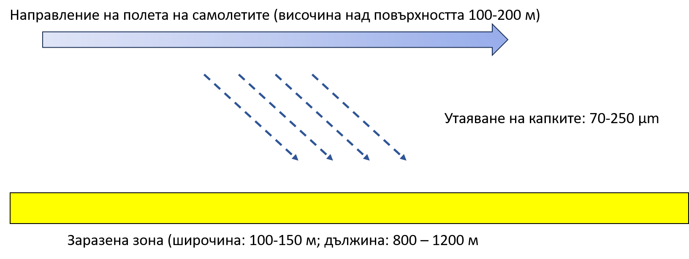
Фигура 1. - Профил на системите за въздушно разпръскване C-500T

Принципът на разпръскване при тази система се основава на генерирането на специфични капки [18]: фини аерозоли (< 50 µm), които остават във въздуха, създавайки непосредствен риск за дихателните пътища и опасност от увреждане на очите по посока на вятъра [19]; и капки със среден до едър размер (70 до 250 µm), които се утаяват в рамките на 2 до 5 минути над целевата зона, образувайки плътен слой течно замърсяване върху растителността, почвата и откритите водоизточници [20][21].
Сухата, непокрита с настилка почва бързо абсорбира течния иприт. Последващото движение на войски с непокрити крака или леко облекло механично раздвижва повърхностния почвен слой, което води до вторично излагане през кожата и повторно аерозолизиране на прахови частици, наситени с бойното отровно вещество [22][23]. Във водосборни басейни и реки серният иприт – поради по-високата си плътност спрямо водата и много ниската си разтворимост във вода – образува устойчиви маслени натрупвания по речните дъна, превръщайки критични пунктове за водоснабдяване в източници на продължителна опасност от заразяване [24][25].

4. Логистични затруднения и пречки при обработката
Клиничното развитие на пораженията след излагане на серен иприт не е съпроводено от незабавни сетивни сигнали за опасност (латентен период: от 4 до 24 часа) [26]. В резултат на това военните формирования са преминавали през замърсени тесни проходи, без да подозират за експозицията, което е водело до 100% кожно заразяване, преди изобщо да се пристъпи към обмисляне на защитни мерки [27]. На фигура 2 е представена времевата линия на латентния период на серен иприт.

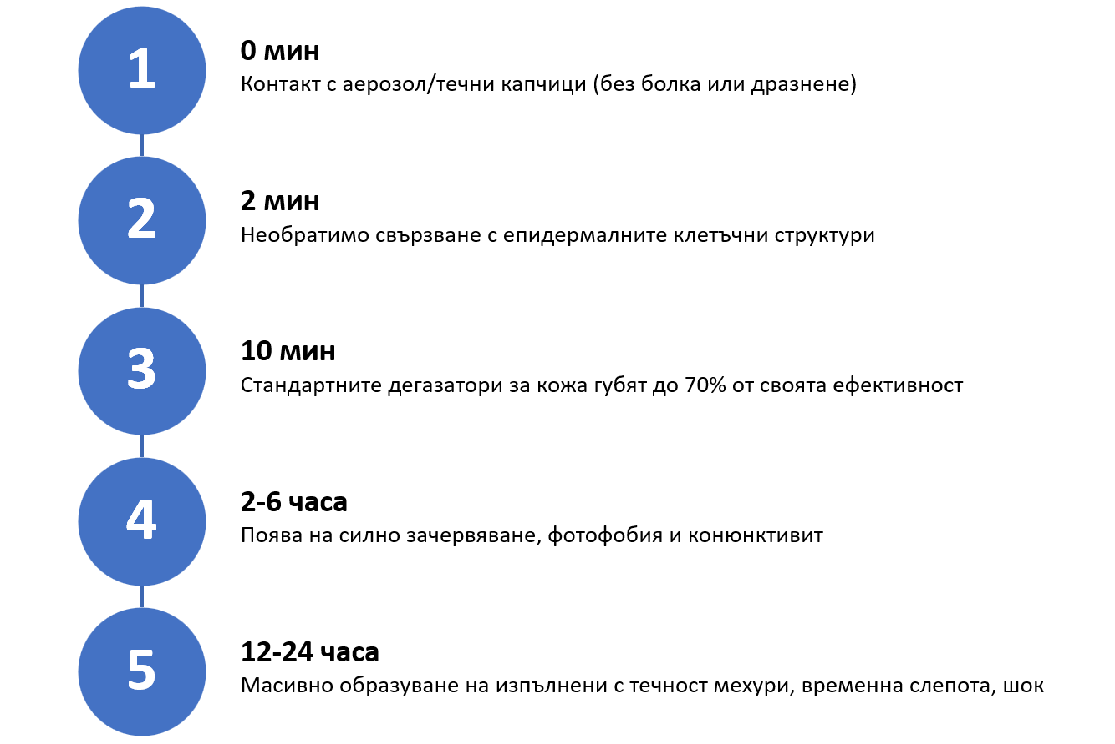
Фигура 2 - Времевата линия на латентния период на серен иприт [28][29]

Етиопските въоръжени сили не са имали институционална ЯХБЗ логистика [30][31]. Това води до липса на неутрализиращи (дегазиращи) вещества и разтвори и невъзможност за разделяне на ранените – заразените войници се смесват директно с незасегнатите резервни сили и медицинските пунктове, предизвиквайки вторично замърсяване с пари сред медицинския персонал [32][33].
Историческите данни за бойните операции показват, че боеспособността на армията се губи, когато делът на хоспитализираните бойци надхвърли 20–30% [34][35]. Ипритът ефективно причинява несмъртоносни поражения, изискващи логистичен ресурс, който далеч надхвърля ресурсите, свързани с грижата за поразените на бойното поле в следствие на конвенционални оръжия [36][37]. Всеки ранен войник с мехури по тялото изисква непрекъснати грижи за раните, физическо транспортиране през пресечен терен и защита от вторични инфекции [38][39]. Придвижването през ключови теснини (напр. проходите край Амба Арадам и Корем) спира напълно, което е блокира движението на колоните и превръща отстъплението в „зони за унищожение“ (kill boxes) за конвенционалната авиация [40][41].

5. Сценарий за военна игра за вземане на тактически решения Операция „Коридор Амба“
За да се пренесат тези исторически поуки в съвременното военно обучение, подготовката на курсантите от специализация войски за ЯХБЗ и Е трябва да се насочи от предположения за „неограничени количества средства за ЯХБЗ“ към тактически условия с ограничени ресурси.
Описание на предложения тактическия сценарий:
Курсантите изпълняват ролята на офицер по ЯХБЗ към механизиран бригада, извършваща настъпление през планински проход с дължина 12 km, граничещ с речен басейн. Разузнавателни данни: Противник, разполагащ с тактическа авиация, е разпръснал устойчиво бойно отровно вещество с кожнообривно действие (с приблизителна чистота 85%) върху участък от 1,5 km от основния маршрут за снабдяване. Метеорологични данни: Температура на въздуха: 34°C; вятър при земята: 2,5 m/s, напречен спрямо коридора; суха, пореста скалиста почва. Тактическа задача: Водещият батальон от е преминал през зоната и е докладвал за заразяване на техниката и на личния състав, намиращ се извън бойните машини. Бригадата със собствени сили и средства трябва да разчисти основния маршрут за снабдяване за преминаване на останалите механизирани батальони, артилерийски батальон и поддържащи подразделения, а също така да се обеззаразят поразените личен състав и техника в рамките на 4-часа, преди вражеска контраатака да удари фланга на бригадата.
Матрица за вземане на решения от курсантите.
Курсантите трябва да представят оперативна заповед (OPORD), разглеждаща четири критични променливи:
- Рамка за определяне на приоритетите: Кои ресурси подлежат на пълна обработка и кои – само на оперативна обработка?
- Мерки за пестене на вода: Предварително измиване или механично отстраняване чрез сух сорбент (напр. почистване с пръст/глина) преди нанасяне на неутрализиращия разтвор, прилагане на норми на разхода на дегазиращ разтвор и др.
- Зона за сортиране на пострадали: Изолиране на заразен личен състав с травми на очите, така че да не се допуска отделяне на вредни изпарения в затворените помещения на бригадния медицински пункт.
- Управление на движението: Пренасочване на следващите батальонни колони по алтернативни маршрути, като се приема забавяне във времето, за да се предотврати мащабно кръстосано замърсяване на техниката.
На курсантите ще бъдат зададени ограничения на логистичните ресурси. Също така ще бъдат зададени ограничения относно медицинските възможности на бригадата. Ще се наблюдава какви искания за поддръжка от горния щаб (сухопътен компонент, дивизия) ще бъдат изготвени от курсантите. Пример за възможни ограничения в ресурсите са дадени в таблица 1.

Таблица 1 – Възможни ограничения при използване на сценарий Операция „Коридор Амба“
Вид на ограничението | Ресурси на разположение | Оперативни нужди | Недостиг
Вода | 12 000 л. | 28 800 л. (1 200 л/машина за 24 бойни машини)[42] | 16 800 л
Дегазиращи вещества | 500 кг. дегазиращо вещество | 1 200 нужни за пълна обработка[43] | 700 кг.
Способности за пълна обработка | Два пункта за пълна обработка (максимум 8 машини/ч всеки) | 24 машини за 2 часа | 8 машини не обработени
Състояние на средствата за защита | DRESS STATE 4 | Продължителност на при 34°С – максимум 45 мин. | Изтощение вследствие на цикъла - на работа и почивка

6. Очаквани педагогически ползи и възможна интеграция в учебния план
Запознаването на обучаемите със сценария от 1935–1936 г. ще развенчае педагогическата илюзия, че ЯХБЗ е задача изпълнението, на която е свързано с неограничени ресурси. Курсантите изместват фокуса от „пълно обеззаразяване“ към „оперативното обеззаразяване“ с цел да се изпълнят задачите с наличните ресурси и време. Обучаемите, ще са принудени да действат в условия на недостиг на вода и следва да разработят импровизирани методи за обеззаразяване при които да заместят първоначалното измиване с друга дейност, а ограничението във времето ще ги принуди да оптимизират обработката, за до удвояват скоростта на оперативната им пропускателна способност в сравнение с тези, описани в доктрините.
Сценария за тактическа военна игра Операция „Коридор Амба“ би могъл да се приложи в упражненията по дисциплината „Щабни процедури и работа на щабовете“ включена в учебните планове за обучение на курсанти в образователно-квалификационна степен “бакалавър” по специалността “Организация и управление на тактическите формирования” и специализация – “Войски за ЯХБЗ и екология”. Прилагането на сценария би имало положителен ефект и в упражненията по тактико-специална подготовка при вземане на решение за извършване на обработка на формированията и ликвидирането на последствията от използването на устойчиви бойни отровни вещества.

7. Заключение
Въздушната ипритна кампания в Етиопия е предшественик на съвременната интеграция на устойчиви бойни отровни вещества за предотвратяване на достъп/ограничаване на зоната [44][45]. Съвременните военни формирования са силно зависими от навременното логистично снабдяване, което прави техните логистични центрове и пунктове за водоснабдяване уязвими от смущения от прецизни удари на далечни разстояния, носещи устойчиви агенти. Разпространението на безпилотни летателни системи (UAS) и специализирани дронове за доставка понижава технологичната летва за пресъздаване на широкообхватни, нископланински аерозолни спрей модели в критична инфраструктура. Изучаването на разпределението на операциите през 1935–1936 г. учи бъдещите лидери на на войските за ЯХБЗ и Е, че оцеляването зависи от логистична гъвкавост, реалистични приоритети за сортиране и бърза адаптация при недостиг на ресурси.
Разработването и прилагането на тактически сценарии за военни игри ще допринесе за подобряване на логическото и творческото мислене на курсантите. Също така ако тези сценарии са свързани с исторически събития, ще се добави и допълнителна реалистичност на военната игра, което би повишило интереса и активността на обучаемите.

БЕЛЕЖКИ:
[1] STOCKHOLM INTERNATIONAL PEACE RESEARCH INSTITUTE (SIPRI). The Problem of Chemical and Biological Warfare: Volume I: The Rise of CB Weapons. Stockholm: Almqvist & Wiksell, 1971. ISBN 91-85114-00-6.
[2] DEL BOCA, Angelo. The Ethiopian War, 1935–1941. Translated by P. D. Cummins. Chicago: University of Chicago Press, 1969. ISBN 0-226-14217-5.
[3] SIPRI бел. 1
[4] TUORINSKY, Shirley D., ed. Medical Aspects of Chemical Warfare. Washington, DC: Office of The Surgeon General, Borden Institute, US Army, 2008. Textbooks of Military Medicine. ISBN 978-0-16-081532-4.
[5] Пъдарев Н., Б. Димитров, Аспекти на защитата от оръжията за масово унищожение в съвременния свят, изд. Комплекс на НВУ, ВТ, 2020. ISBN 978-954-753-314-1, стр. 74.
[6] SIPRI бел. 1
[7] DEL BOCA бел. 2
[8] SIPRI бел. 1
[9] SIPRI бел. 1
[10] TUORINSKY бел. 4
[11] DEL BOCA бел. 2
[12] SBACCHI, Alberto. Legacy of Bitterness: Ethiopia and Fascist Italy, 1935–1941. Lawrenceville, NJ: The Red Sea Press, 1997. ISBN 978-0-932415-74-5.
[13] SIPRI бел. 1
[14] SBACCHI бел. 12
[15] SIPRI бел. 1
[16] DEL BOCA бел. 2
[17] SIPRI бел. 1
[18] SIPRI бел. 1
[19] TUORINSKY бел. 4
[20] SIPRI бел. 1
[21] TUORINSKY бел. 4
[22] SBACCHI бел. 12
[23] TUORINSKY бел. 4
[24] SIPRI бел. 1
[25] TUORINSKY бел. 4
[26] TUORINSKY бел. 4
[27] TUORINSKY бел. 4
[28] UNITED STATES. Department of the Army. FM 3-11.5 / MCWP 3-37.3A / NTTP 3-11.26 / AFTTP(I) 3-2.60: Multiservice Tactics, Techniques, and Procedures for Chemical, Biological, Radiological, and Nuclear Decontamination. Washington, DC: Headquarters, Department of the Army, 2006.
[29] TUORINSKY бел. 4
[30] SIPRI бел. 1
[31] SBACCHI бел. 12
[32] SBACCHI бел. 12
[33] TUORINSKY бел. 4
[34] SIPRI бел. 1
[35] DEL BOCA бел. 2
[36] SIPRI бел. 1
[37] TUORINSKY бел. 4
[38] SBACCHI бел. 12
[39] TUORINSKY бел. 4
[40] DEL BOCA бел. 2
[41] SBACCHI бел. 12
[42] UNITED STATES бел. 28
[43] UNITED STATES бел. 28
[44] SIPRI бел. 1
[45] UNITED STATES бел. 28

ЛИТЕРАТУРА:
- Пъдарев Н., Б. Димитров, Аспекти на защитата от оръжията за масово унищожение в съвременния свят, изд. Комплекс на НВУ, ВТ, 2020. ISBN 978-954-753-314-1, стр. 74.
- DEL BOCA, Angelo. The Ethiopian War, 1935–1941. Translated by P. D. Cummins. Chicago: University of Chicago Press, 1969. ISBN 0-226-14217-5
- SBACCHI, Alberto. Legacy of Bitterness: Ethiopia and Fascist Italy, 1935–1941. Lawrenceville, NJ: The Red Sea Press, 1997. ISBN 978-0-932415-74-5.
- STOCKHOLM INTERNATIONAL PEACE RESEARCH INSTITUTE (SIPRI). The Problem of Chemical and Biological Warfare: Volume I: The Rise of CB Weapons. Stockholm: Almqvist & Wiksell, 1971. ISBN 91-85114-00-6.
- TUORINSKY, Shirley D., ed. Medical Aspects of Chemical Warfare. Washington, DC: Office of The Surgeon General, Borden Institute, US Army, 2008. Textbooks of Military Medicine. ISBN 978-0-16-081532-4.
- UNITED STATES. Department of the Army. FM 3-11.5 / MCWP 3-37.3A / NTTP 3-11.26 / AFTTP(I) 3-2.60: Multiservice Tactics, Techniques, and Procedures for Chemical, Biological, Radiological, and Nuclear Decontamination. Washington, DC: Headquarters, Department of the Army, 2006.
Дамян Славчев Бешевлиев
Национален Военен Университет „Васил Левски“
Адрес за кореспонденция: гр. Велико Търново, п.к.5000, бул. „България‟ № 76, e-mail: dsbeshevliev@nvu.bg

